ウッドデッキＢ

１　全景①

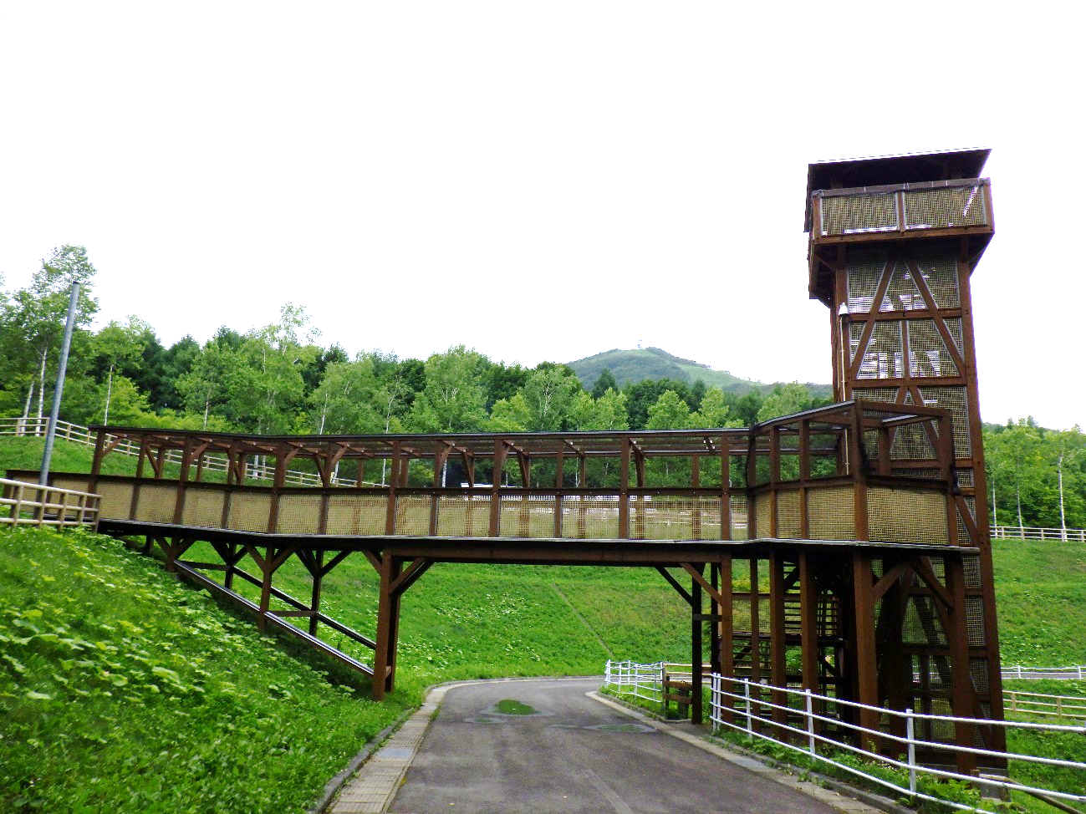

　全景②

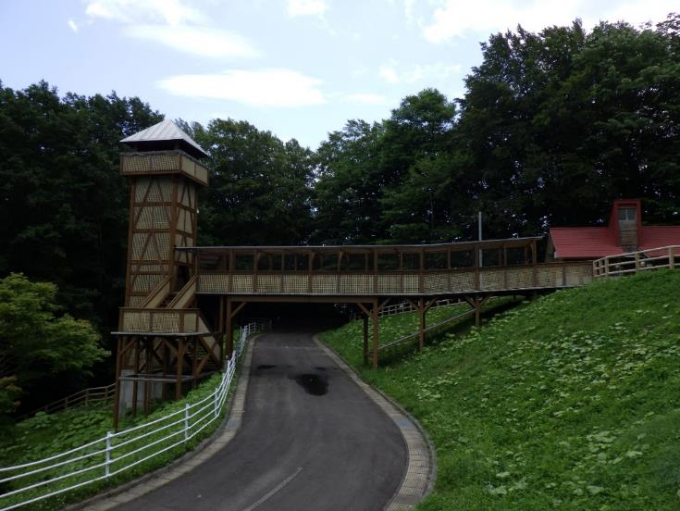

２　拡大写真（①～④の４本（同じ高さ）が交換対象）

笠木（手摺）①

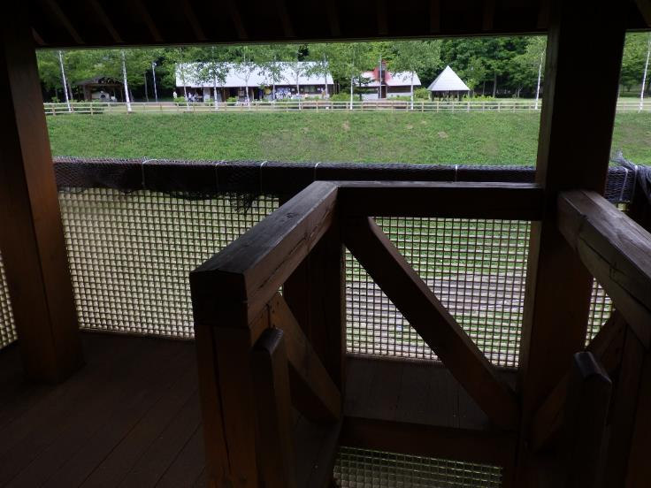

　笠木（手摺）②

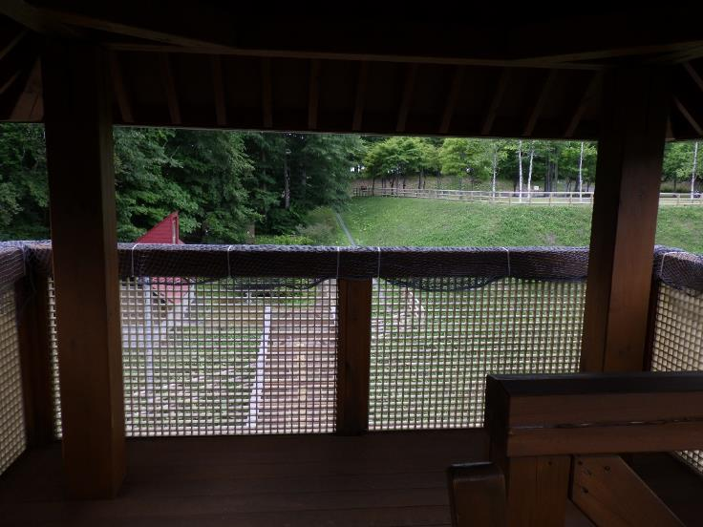

笠木（手摺）③

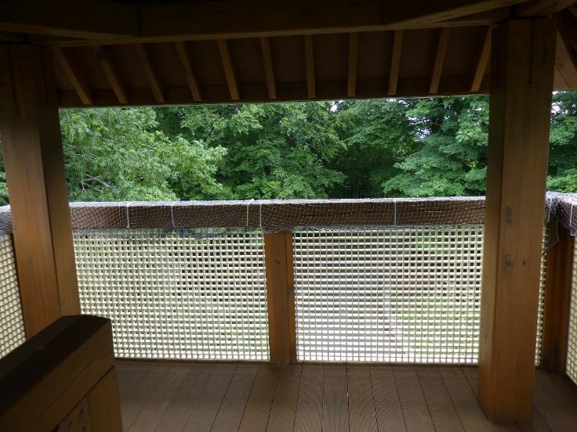

　　笠木（手摺）④

